**Cours n°3**

Maître de Conférences en Sciences de gestion - Université de Montpellier

Contact: antoine.chollet@umontpellier.fr

Twitter: @Antoine_Chollet

Date: 27/09/2021

**3- Marché et Cycle de Vie Produit :**

I- Introduction

* **Pestel Game Tycoon.**
* **TD 4:** Application du Pestel:
  + Analyser son macro-environnement.

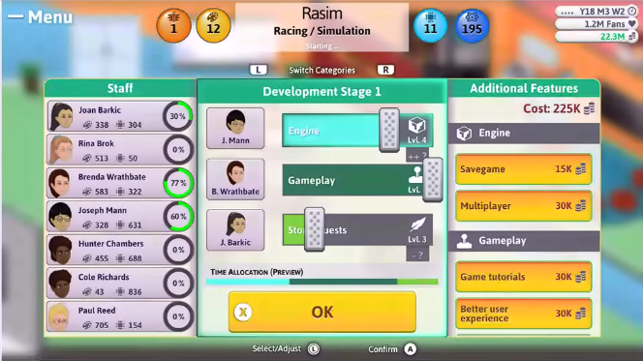

* **Marché et Produit:**
  + Analyse économique.
  + Analyse des ressources.
  + Analyse de la concurrence.
  + Innovation technologique.
  + Stratégie commerciale.
  + Stratégie de développement.
  + Stratégie de communication.
  + Cycle de vie du produit.

II- Définitions

* Académique
  + “Lieu où se confrontent, émanant d’individus **rationnels**, des **offres** et des **demandes** relatives à des biens dont les qualités sont définies et connues de tous” (*Joly, 2009*).
* Marketing
  + “Place **réelle ou virtuelle** sur laquelle les vendeurs et les acheteurs se réunissent et au sein duquel l’offre (*Les vendeurs*) et la demande (*Les consommateurs*) cherchent à tirer le **maximum d’intérêt**”.
  + “Le marché est constitué par l’ensemble des personnes ou organisations qui **consomment le produit ou service** fabriqué par l’entreprise, ou qui sont **susceptibles de le consommer**. Il y a donc une multitude de marchés différents".

* Différents marchés:
  + Marché des matières premières.
  + Marché financier.
  + Marché des devises.
* Approche économique:
  + Rencontre entre l’offre et la demande d’un bien ou d’un service.
* Approche managériale:
  + Volume de transactions exprimé en valeur ou volume (*Points d’équilibre entre l’offre et la demande*)
    - Parts de marché.
    - Marques.
      * Produits différents.
    - Distributeurs.
    - Canaux de distributions.

Différence d’approche du marché selon la vision économique / gestionnaire:

* Vision économique (*Variables Pivots*):
  + Technologique.
  + Légal.
  + Économique.

*L’entreprise doit répondre à l’offre équilibre économique).*

* Vision gestionnaires (*Variables Pivots*):
  + Technologique.
  + Légal.
  + Socio-Culturel.

*L’entreprise doit effectuer des actions marketing.*

*Exemple de marchés mis à mal:*

* **Ever Green - Mars 2021**
  + Problème dans la distribution.
  + Blocage des marchandises.
  + => **10 Milliards** de **$** de marchandises bloquées.
  + => Coût du blocage: environ **800 Milliards** de **$**.
* **Eve Online - Avril 2013 [*Opération Burn Jita 2*]**
  + Filtres des accès au marché.
  + Blocage de l’accès au marché [*Embargo*].
  + => Jusqu’à **16 Milliards** d’**ISK** bloqués (*env. 450 e*).
  + => Coût de l’embargo: **535 Milliards** d’**ISK** (*env. 15K e*).

Réels ou virtuels, les principes économiques et commerciaux des marchés restent les mêmes.

Diablo 3 [*Jeu vidéo*]: Hôtel des ventes corrompus via l’argent réel.

III- Catégories de marchés

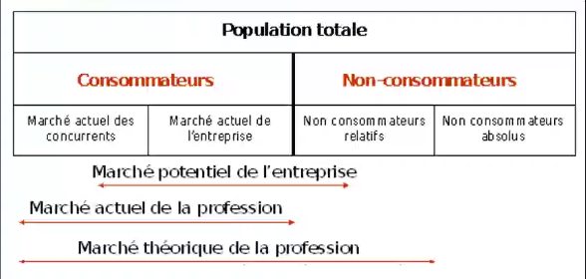

* **Marché actuel de l’entreprise:**
  + Ce que l’entreprise possède.
* **Marché potentiel de l’entreprise:**
  + Ce que l’entreprise peut espérer.
* **Marché actuel de la profession:**
  + Ce que le secteur possède.
* **Marché théorique de la profession:**
  + Ce que le secteur peut espérer.

* Focus sur les non-consommateurs:
* **Les non-consommateurs-relatifs** peuvent changer d’avis avec une bonne stratégie commerciale (*Arguments de ventes, opérations markéting, etc…*)
* **Les non-consommateurs absolus** ne changeront pas voire jamais d’avis sur l’achat d’un produit ou d’un service (*Balance coût/bénéfice).*

IV- Classification des marchés

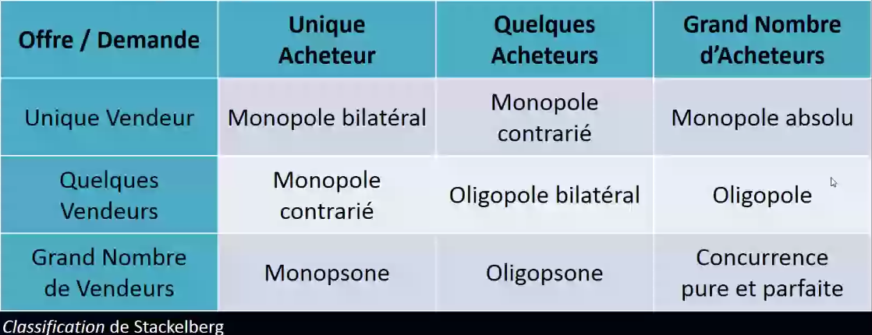

**Exemple de monopsone:** Industrie du tabac (*Un seul acheteur : Altadis*).

**Exemple d’oligopsone:** Marché des producteurs avec les centrales d’achats.

A retenir :

En fonctions du nombre d'acheteur et de vendeur, un marché va se dessiner, il y aura des comportements différents

V - Les marchés monopolistiques

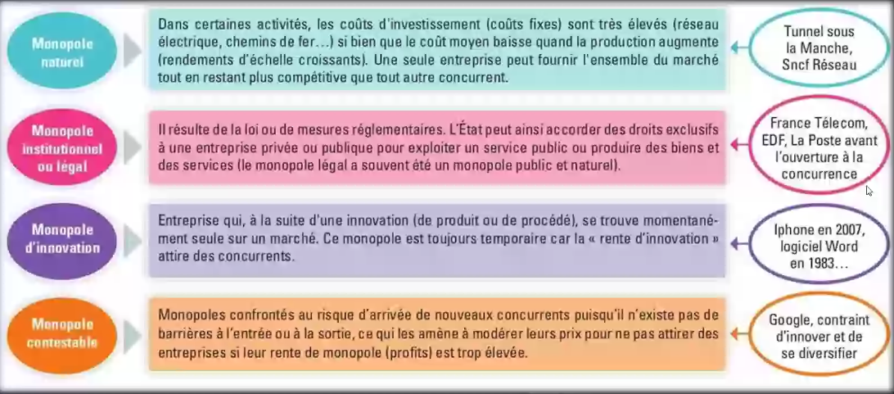

VI - Structure des marchés

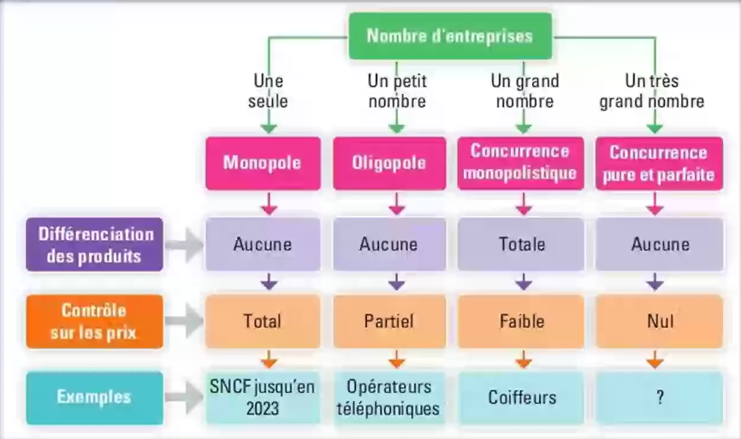

Focus sur la concurrence Pure et Parfaite

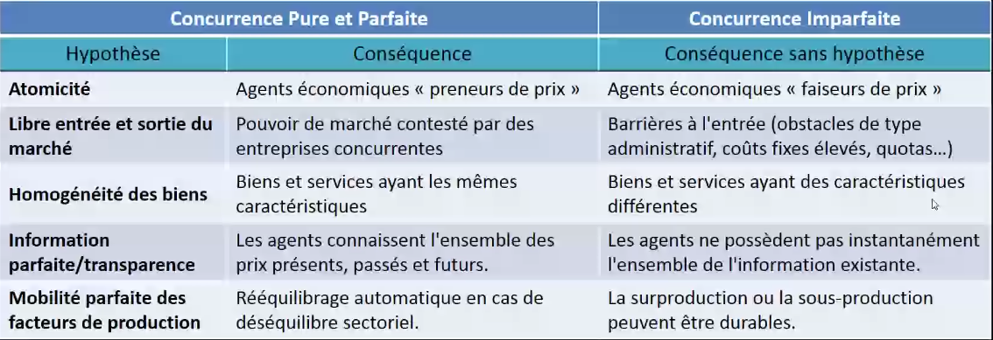

* **Monopole naturel** > Dans certaines activités, les coûts d’investissement (coût fixes) sont très élevés (réseau électrique, chemins de fer…) si bien que le coût moyen baisse quand la production augmente (rendements d’échelle croissants). Une seule entreprise peut fournir l’ensemble du marché tout en restant plus compétitive que tout autre concurrent <- Tunnel sous la Manche, Sncf réseau
* **Monopole institutionnel ou légal** > Il résulte de la loi ou des mesures réglementaires. L’Etat peut ainsi accorder des droits exclusifs à une entreprise privée ou publique pour exploiter un service public ou produire des biens et des services (le monopole légal a souvent été un monopole public et naturel) <- France Télécom, EDF, La poste avant l’ouverture à la concurrence

* **Monopole d’innovation** > Entreprise qui, à la suite d’une innovation (de produit ou de procédé), se trouve momentanément seule sur un marché. Ce monopole est toujours temporaire car la « rente d’innovation » attire des concurrents : iPhone en 2007, logiciel Word en 1983…)

* **Monopole contestable** > Monopoles confrontés au risque de nouveaux concurrents puisqu’il n’existe pas de barrières à l’entrée ou à la sortie, ce qui les amène à modérer leurs prix pour ne pas attirer des entreprise si leur rente de monopole (profits) est trop élevés <- Google, contraint d’innover et de se diversifier

Il est difficile de trouver des exemples de marché “pures et parfaits" !

VII - Méthode d’analyse PLM: Product Lifecycle Management

**Intérêts**

* **Adapter la stratégie marketing et commerciale:**
  + En fonction de la position du produit, l’entreprise va adopter une stratégie propre.
* **Prévoir les investissements et les profits:**
  + L’entreprise anticipe les périodes d’investissement, de profit et de renouvellement.
* **Aide à la décisions managériale:**
  + Cela permet d’obtenir une vision sur la répartition des composantes d’une offre en fonction de leur position sur la courbe de vie et permet ainsi de gérer les besoins en nouveautés pour remplacer ceux en fin de vie.

VIII - Différentes Phases

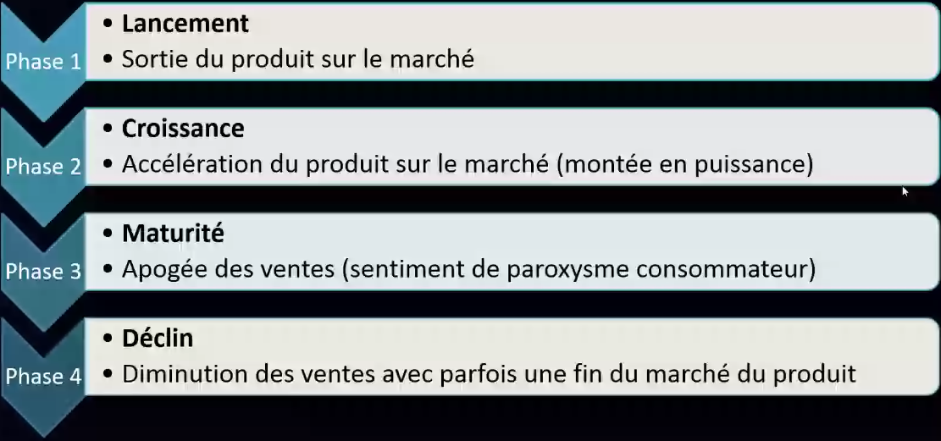

IX - Schéma de synthèse du cycle de vie d’un produit

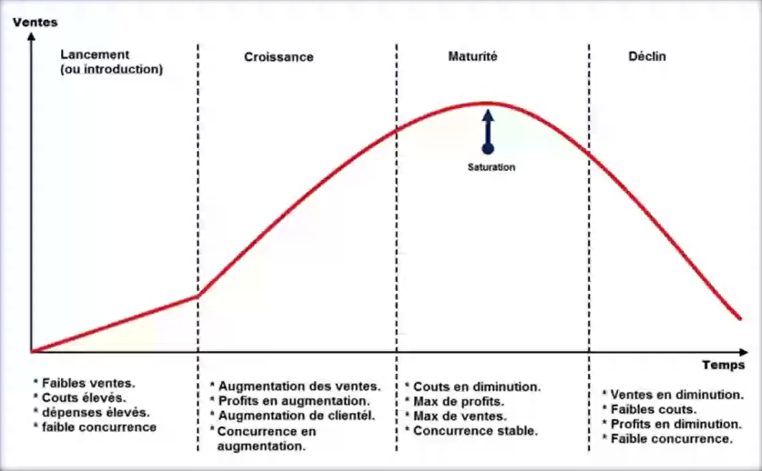

**2 étapes avant le lancement:**

* + **1°/ L’Idée:**
    - Idéation et création du concept du produit ou du service.
  + **2°/ Développement:**
    - Conception et processus de mise en place du produit ou du service avec parfois quelques ventes avant le lancement officiel.

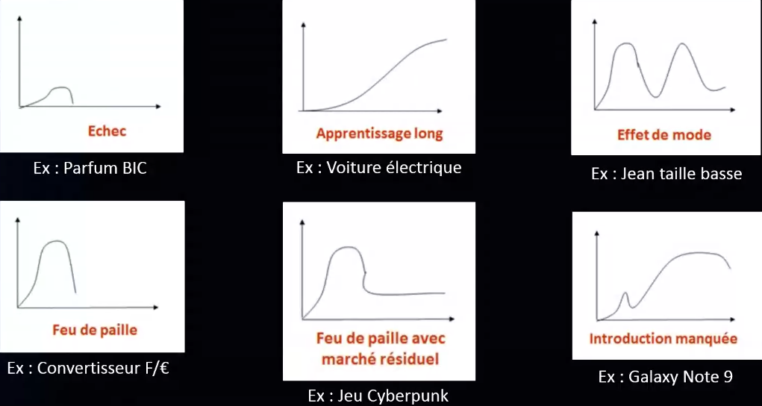

Analyse de cas historiques - De l’échec commercial au renouveau d’un marché

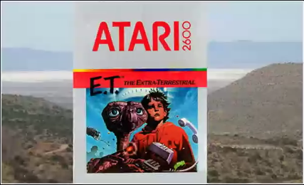

* **Entreprise: Atari**
* **Année: 1982**
* **Produit: jeu vidéo [*software*]**
* **Résultat: échec [*Surplus de stock*]**
* **Effet n°1: effondrement du marché**
* **Effet n°2: Produit rejeté par la population**
* **Effet n°3: Innovation obligatoire.**



* **Entreprise: SEGA**
* **Année: 2001**
* **Produit: Console de jeu vidéo**
* **Résultat: échec**
* **…**

Connaître son marché pour lancer son produit

Avant de vouloir lancer un produit, il faut connaître son marché et donc …

* Réaliser un diagnostic.
* Réaliser une étude de marché.
* Recueillir l’avis des futurs consommateurs.
* Segmenter le marché cible.

Quand le produit est sorti, il faut maintenir son marché et donc …

* Fidéliser la clientèle.
* Assurer la maintenance des systèmes/machines.
* Rechercher des innovations.

Deux composantes essentielles.

* Une autre vision du cycle de vie d’un produit

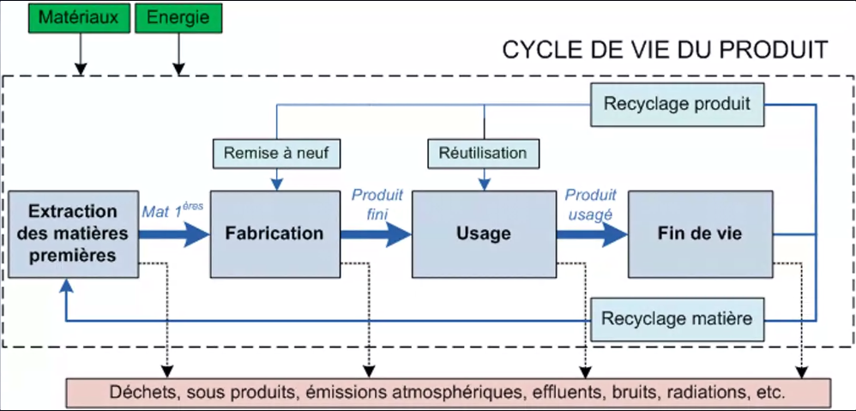

Finalement, tout est une affaire de cycle

“La vie est un cycle” (*Nanan aka Simandou, 1975*)

